AB: Vererbung (Animal Klasse)

In der bestehenden Basisklasse Animal gibt es:
- Attribute:
  - _name (Name des Tieres)
  - _species (Art des Tieres)
- Methoden:
  - make_sound() → Gibt einen generischen Laut aus.
  - info() → Gibt Informationen über das Tier aus.
Beispiel für eine Klasse, die von Animal erbt, ist Dog. Diese hat:
- Einen zusätzlichen Parameter: _breed (Rasse des Hundes).
- Eine eigene Methode: fetch(item) (führt eine Aktion aus, z. B. einen Gegenstand bringen).
- Eine überschriebene Methode: make_sound() (für den Laut des Hundes: „Wuff“).

Aufgabenstellung

- Neue Klassen erstellen:
Erstelle zwei neue Klassen, die von der Basisklasse Animal erben:
  - Horse
  - Snake.
- Attribute und Konstruktoren:
  - Horse:
    - Zusätzliche Attribute:
      - _speed (float): Geschwindigkeit in km/h.
      - _trained (bool): Gibt an, ob das Pferd trainiert ist.
    - Konstruktor:
      - Nimm den Namen und die Geschwindigkeit als Parameter. Der Trainingsstatus (_trained) soll standardmäßig auf False gesetzt sein.
  - Snake:
    - Zusätzliche Attribute:
      - _venomous (bool): Gibt an, ob die Schlange giftig ist.
      - _length (float): Länge der Schlange in Metern.
    - Konstruktor:
      - Nimm den Namen, den giftigen Status (True oder False) und die Länge als Parameter.
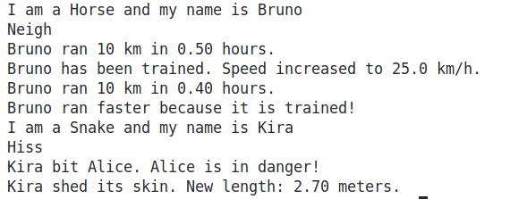
- Methoden:
  - Horse:
    - make_sound(): Gibt „Neigh“ aus.
    - train(): Setzt _trained auf True und erhöht _speed um 5.
    - run(distance): Berechnet die Zeit, die das Pferd für eine bestimmte Distanz benötigt, basierend auf _speed. Gibt aus, ob das Pferd schneller gelaufen ist, wenn es trainiert ist.
  - Snake:
    - make_sound(): Gibt „Hiss“ aus.
    - bite(victim): Wenn die Schlange giftig ist (_venomous == True), gibt sie aus: „Snake bit {victim}. {victim} is in danger!“. Ansonsten: „Snake bit {victim}, but it’s not venomous.“
    - shed_skin(): Verringert die Länge (_length) um 10 % und gibt die neue Länge aus.
- Objekte erstellen und testen:
  - Erstelle jeweils ein Objekt der Klassen Horse und Snake mit sinnvollen Attributen.
  - Teste alle Methoden der Klassen mit verschiedenen Parametern und überprüfe die Änderungen an den Attributen.

Überprüfe deinen Klassen mit diesem Test-Code:
# Test der Klassen
bruno = Horse("Bruno", 20.0)
bruno.info()
bruno.make_sound()
bruno.run(10)
bruno.train()
bruno.run(10)

kira = Snake("Kira", True, 3.0)
kira.info()
kira.make_sound()
kira.bite("Alice")
kira.shed_skin()

Erwartete Ausgabe:

